5 способов как научить ребенка рисовать простые рисунки.
Рисование – это одно из проявлений творчества. Даже самые простые «каляки-маляки» малыша – это свидетельство развития мозга и формирования личности. Большинство малышей рисуют с большим удовольствием, и задача взрослого мягко направить природное желание в нужное русло. Разберёмся, как научить ребенка рисовать, даже если сами родители не имеют художественного образования.
Зачем ребенку рисовать
Может возникнуть резонный вопрос, зачем ребенку рисовать, ведь далеко не все становятся художниками.
Рисование – это важный этап развития каждого ребенка. В самом нежном возрасте, когда маленькие ручки еще не удерживают карандаш или кисточку, можно рисовать пальчиками. Это весьма увлекательный процесс, во время которого ребенок учится координировать движения, различать цвета и ценить красивое.
Став старше, ребенок уже не просто пачкает бумагу, а старается воспроизвести какой либо образ на бумаге. Это период развития эмоционального развития ребенка. Чем сложнее становятся эмоциональные переживания, тем более интересными получаются рисунки.
Помните! Рисование хорошо развивает мелкую моторику рук. А, как известно, развитие моторики и развитие мозга тесно связаны между собой.
Рисование поможет ребенку научиться концентрировать внимание и доводить дело до конца. Эти навыки очень помогут ему в последующей учебе.
Техники рисования.
Пальчиковая
Самая простая техника рисования – пальчиковая. Для её изучения не требуется дополнительных инструментов, потребуются только специальные краски.
На первых занятиях стоит освоить рисование ладошкой. Для этого стоит использовать большой лист ватмана или кусок ненужных обоев. Ребенок обмакивает ладошки в краску и оставляет на бумаге «отпечатки», создавая первые «шедевры». Затем можно начинать учить ставить точки и рисовать пальчиками линии.
Осваивать пальчиковую технику рисования можно и без использования красок. Для этого нужно ровным тонким слоем насыпать на поднос с бортиками манную или кукурузную крупу, затем нужно показать ребенку, как рисовать линии. Чтобы занятия были интереснее, крупу можно предварительно покрасить в разные цвета.
По точкам
Технику рисования по точкам можно начинать осваивать в 5-6 лет. Это занятие развивает моторику и пространственное воображение. Эти занятия отлично подготавливают руку к письму, развивает мелкие мышцы кисти.

На первых порах ребенку предлагают простые рисунки, обозначенные по контуру точками. В первые несколько раз можно дополнительно соединить точки пунктирными линиями, чтобы малышу было легче понять, что от него требуется.
После того, как ребенок научится рисовать по обозначенным контурам, можно переходить к более сложным заданиям. Основа данной техники – приобретение умения проводить прямые, изогнутые и волнистые линии. Проводить линии необходимо, не открывая руки от бумаги.
По цифрам
Рисование по цифрам позволяет пробудить интерес к математике и развивает творческие способности. Данную технику следует использовать в возрасте 6-7 лет, когда ребенок уже хорошо знает цифры.
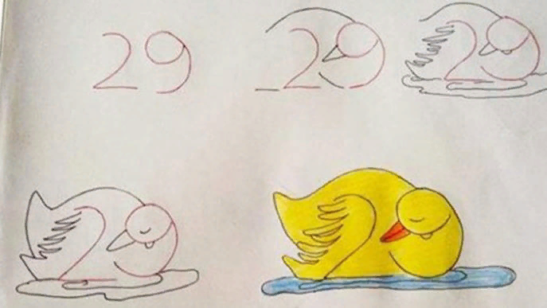

Суть методики заключается в том, что ребенок должен дорисовать цифру так, чтобы получилось изображение какого-либо предмета или животного,цифру три можно превратить в снеговика или зайца;
из двойки выйдет отличный лебедь или цапля;
пятерку можно превратить в кенгуру;
шестерку – в симпатичного щенка.
Этот способ дает возможность ребенку проявить фантазию.
Рисуем с помощью подручных средств:
Картонные трубочки. Втулки от бумажных полотенец или туалетной бумаги – отличный вариант для рисования методом штампования. На плоскую тарелку наливают гуашь, разведенную водой до густоты сметаны. Сильно жидкой краску делать не нужно, течь оно не должна. Обмакивают один край трубки в краску и рисуют методом штампования. Чтобы было интереснее, трубкам можно придать разную форму. Чем младше ребенок, тем больше должен быть лист бумаги. А чтобы бумага не елозила по столу, её нужно закрепить малярным скотчем.
Винные пробки. Аналогично можно делать рисунки при помощи винных пробок. Пробки оставляют круглые отпечатки, с их помощью можно создавать различные узоры. Взрослый может нарисовать на листе бумаги какой-либо предмет, например, вазу. А ребенок украсит этот предмет цветными горошинками.
Методом штампования можно рисовать и другими предметами. Например, губками или мягкими помпончиками (для удобства их закрепляют на прищепках).
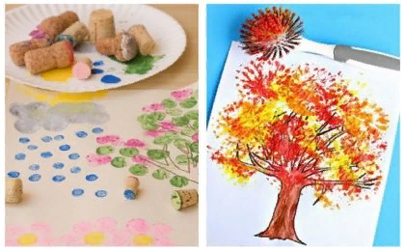

Рисование щетками можно проводить, как методом штампования, так и методом набрызгивания. Второй способ заключается в следующем – щетку обмакивают в краску, затем пальцем проводят по щетинкам, чтобы брызги краски попали на бумагу.
Можно использовать для рисования различные предметы. Используя пластиковые вилки, можно рисовать «мохнатые» предметы, например, цветущие одуванчики или иголки ёжика. При помощи ватных палочек можно нарисовать падающий снег или украсить горошинками платье нарисованной куклы.
Рисуем простые рисунки поэтапно
Даже могут помочь своему ребенку освоить искусство рисования используя различные техники и поэтапно рисуя простые изображения.
Дерево
Несложно научиться рисовать дерево. Предложите ребенку следующий вариант:

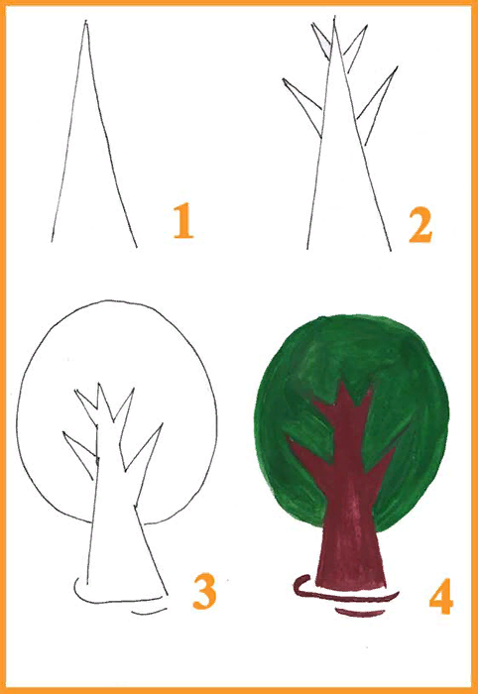

рисуем конус – ствол будущего дерева;
пририсовываем к нему маленькие конусы – веточки;
рисуем овал – крону;
раскрашиваем крону в зеленый цвет, а ствол и ветки – коричневым.
Маленьким детям можно предложить другую технику. Для начала взрослый рисует на листе бумаги ствол с ветками и предлагает ребенку изобразить крону. Это можно сделать следующим образом:

берут пробку от вина или маленькую губку, обмакивают в зеленую краску, рисуют крону методом штампования;
для рисования кроны можно использовать щетку для мытья посуды. Обмакивая её в красную и желтую краску, рисуют крону осеннего дерева. Зеленым цветом рисуют летнее дерево. А если нарисовать ствол и цветной бумаге (синей или голубой) и дать ребенку щетку и белую краску, получится зимнее дерево в снегу.
Цветок
Нарисовать цветок можно разными способами, в зависимости от используемых инструментов. При помощи карандаша цветок рисуют так:
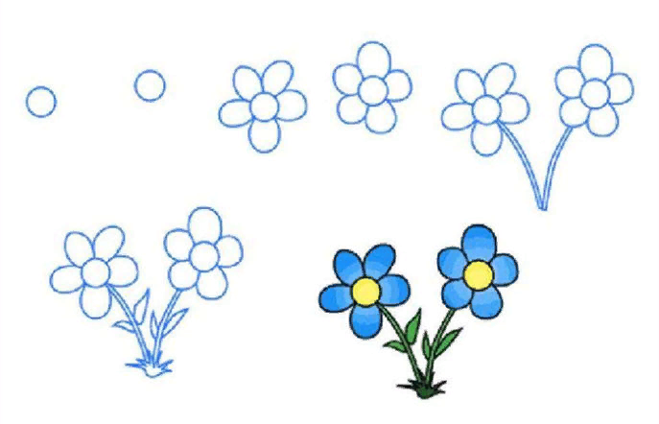

рисуют маленький кружочек – сердцевину цветка;
затем пририсовывают к сердцевине полукруглые или овальные лепестки;
рисуем стебельки и листочки;
раскрашиваем рисунок, сердцевину делаем желтой, стебельки – зеленым, лепестки – голубыми, розовыми или красными.
Очень интересный рисунок можно получить при помощи пластиковой вилки и красок. Таким способом рисуют одуванчики или астры, то есть, цветы с мелкими лепестками. Техника рисовая проста: вилку обмакивают в краску и рисуют соцветия и листики. Чтобы ребенку было легче, в первый раз можно заранее нарисовать стебельки.

Даже трехлетний ребенок может нарисовать веточку мимозы при помощи краски. Для этого нужно заранее нарисовать на листочке бумаги зеленую веточку. А ребенку нужно предложить ватную палочку и желтую краску, которой он рисует точки-цветочки.
Животное
Большинство детей с интересом смотрят, как взрослый рисует животное – щенка, котенка, барашка и пр. Учить рисовать ребенка можно примерно в 5-6 лет. К примеру, можно показать, как нарисовать зайчика:
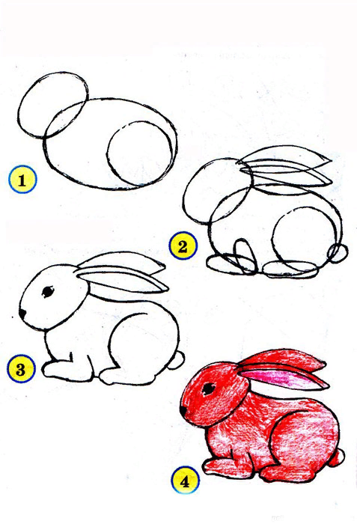

сначала нужно нарисовать большой овал – тельце;
затем овал поменьше – голову;
внутри большого овала ближе к краю рисуем круг – основание задней лапки;
пририсовываем еще три небольших овала – передние и задние лапки, рисуем длинные ушки и круглый хвостик;
осталось нарисовать детали – глазки, носик, а также, раскрасить нашего зайца.
Машинка
Рисовать машинки больше любят мальчики. Поэтапное рисование легкового автомобиля:
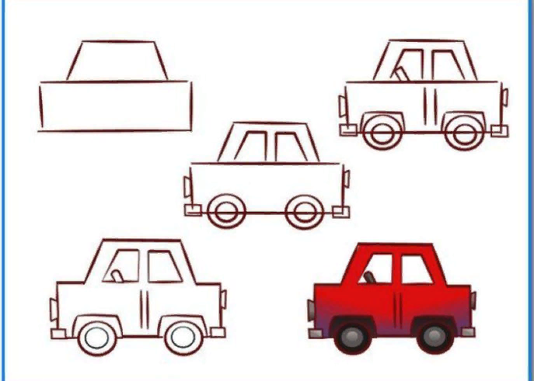

начинаем с изображения двух фигур – прямоугольника и трапеции – это будет основание нашей машины;
далее рисуем колеса, дети помладше могут ограничиться просто изображением кружков, ребенок постарше может нарисовать колесо более детально, нарисовав две окружности, вписанные одну в другую, изображая диск и шину;
продолжаем прорисовывать детали, изображая окна, выступающую часть рулевого колеса, фары, бамперы. Все эти детали изображаются в виде простых форм – прямоугольников, трапеций;
осталось раскрасить нарисованную машинку в любимый цвет.
Овощи
Показывать ребенку, как рисовать овощи, стоит в возрасте 5-7 лет. Достаточно просто нарисовать арбуз:
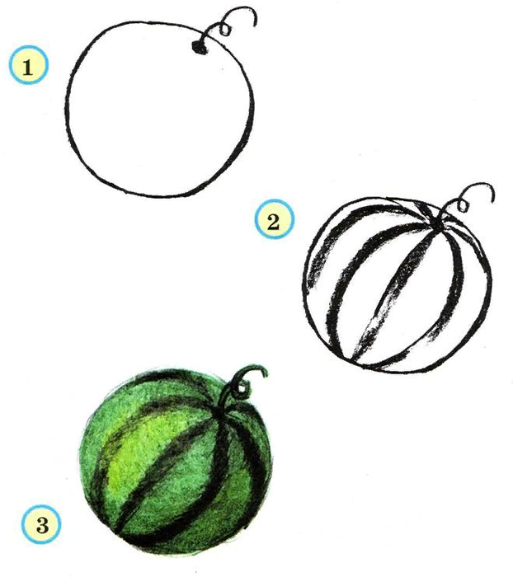

рисуем ровный круг;
сверху и чуть сбоку ставим точку и пририсовываем спиралевидный «хвостик»;
рисуем линии от основания «хвостика» с нижней части круга;
осталось только раскрасить арбуз в зеленый цвет, а прорисованные линии сделать темно-зелеными.
По тому же принципу учат рисовать другие овощи. Сначала стоит обсудить с ребенком форму. Так, огурец напоминает овал, а морковь – конус. Затем нарисовать форму на листе бумаге и показать, как при помощи деталей превратить обычную форму в изображение овоща.

Геометрические фигуры
Первое, что нужно начинать учить рисовать ребенка – это геометрические фигуры. После того, как он научится проводить более менее ровные линии, нужно показать ему, как можно замкнуть линию в круг или овал. Нарисованный малышом круг взрослый может тут же на его глазах превратить в картинку. Например, пририсовать к кругу лучики – получилось солнышко, или дорисовать еще пару кругов и дополнительные детали – получится снеговик.
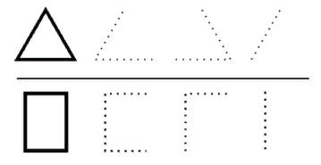

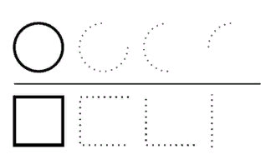

После чего можно предложить ребенку самому придумать, во что можно превратить круг. Может быть, это будет забавная рожица или мордочка котенка.
Детям старшего дошкольного возраста можно показать, как рисовать объемные фигуры – куб, параллелепипед. Такие рисунки также можно превратить в разнообразные картинки.

